
МИНОБРНАУКИ РОССИИ
Федеральное государственное бюджетное образовательное учреждение
высшего образования
«МИРЭА − Российский технологический университет»
РТУ МИРЭА

Практическое занятие № 1

Тема занятия: 1 Создание учебной базы данных
2.1 Создание пользовательских функций. Часть 1
2.2 Создание пользовательских функций. Часть 2
3) Создание пользовательских функции. Работа с датой и временем

Выполнила студентка 2 курса группы ЭФБО-04-24 Казанцев Д.А.

Проверил доцент Бочаров М.И.

Москва
2025 г.
1 Создание учебной базы данных
- Код создания БД (БД называется фамилией студента)
CREATE DATABASE kazantsev
WITH
OWNER = postgres
ENCODING = 'UTF8'
LC_COLLATE = 'Russian_Russia.1251'
LC_CTYPE = 'Russian_Russia.1251'
TABLESPACE = pg_default
CONNECTION LIMIT = -1;

- Код создания таблиц
CREATE TABLE type (
id SERIAL PRIMARY KEY,
name VARCHAR(255) NOT NULL
);

-- Таблица «Районы»
CREATE TABLE district (
id SERIAL PRIMARY KEY,
name VARCHAR(255) NOT NULL
);

-- Таблица «Материалы здания»
CREATE TABLE building_material (
id SERIAL PRIMARY KEY,
name VARCHAR(255) NOT NULL
);

-- Таблица «Объект недвижимости»
CREATE TABLE property (
id SERIAL PRIMARY KEY,
district_id INTEGER NOT NULL REFERENCES district(id),
address VARCHAR(255) NOT NULL,
floor SMALLINT NOT NULL,
room_count SMALLINT NOT NULL,
type_id SMALLINT NOT NULL REFERENCES type(id),
status BOOLEAN NOT NULL,
price INTEGER NOT NULL,
description TEXT,
building_material_id INTEGER NOT NULL REFERENCES building_material(id),
area SMALLINT NOT NULL,
listing_date DATE NOT NULL
);

-- Таблица «Критерии оценки»
CREATE TABLE evaluation_criterion (
id SERIAL PRIMARY KEY,
name VARCHAR(255) NOT NULL
);

-- Таблица «Оценки»
CREATE TABLE evaluation (
id SERIAL PRIMARY KEY,
property_id INTEGER NOT NULL REFERENCES property(id),
evaluation_date DATE NOT NULL,
criterion_id SMALLINT NOT NULL REFERENCES evaluation_criterion(id),
score DOUBLE PRECISION NOT NULL
);

-- Таблица «Риэлтор»
CREATE TABLE realtor (
id SERIAL PRIMARY KEY,
last_name VARCHAR(255) NOT NULL,
first_name VARCHAR(255) NOT NULL,
middle_name VARCHAR(255),
phone_number VARCHAR(20) NOT NULL
);

-- Таблица «Продажа»
CREATE TABLE sale (
id SERIAL PRIMARY KEY,
property_id INTEGER NOT NULL REFERENCES property(id),
sale_date DATE NOT NULL,
realtor_id INTEGER NOT NULL REFERENCES realtor(id),
price DOUBLE PRECISION NOT NULL
);

- Скриншот с командой просмотра списка таблиц
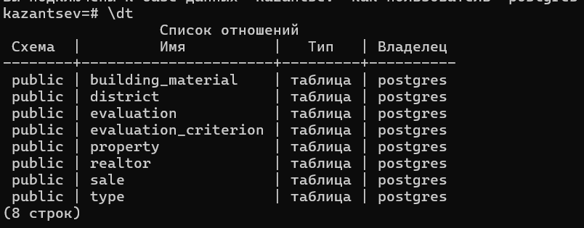
- Код заполнения БД
-- Заполнение таблицы type
INSERT INTO type (name) VALUES
('Квартира, Казанцев'),
('Дом, Казанцев'),
('Апартаменты, Казанцев');

-- Заполнение таблицы district
INSERT INTO district (name) VALUES
('Центральный, Казанцев'),
('Северный, Казанцев'),
('Южный, Казанцев'),
('Западный, Казанцев');

-- Заполнение таблицы building_material
INSERT INTO building_material (name) VALUES
('Панель, Казанцев'),
('Кирпич, Казанцев');

-- Заполнение таблицы property
INSERT INTO property (district_id, address, floor, room_count, type_id, status, price, description, building_material_id, area, listing_date) VALUES
(1, 'ул. Ленина, 10, Казанцев', 3, 2, 1, true, 5000000, 'Квартира в центре города, Казанцев', 2, 45, '2023-01-15'),
(1, 'ул. Советская, 25, Казанцев', 5, 3, 1, true, 7500000, 'Просторная квартира с ремонтом, Казанцев', 2, 65, '2023-02-10'),
(2, 'ул. Северная, 5, Казанцев', 2, 1, 1, false, 3000000, 'Квартира в спальном районе, Казанцев', 1, 35, '2023-03-05'),
(2, 'ул. Лесная, 15, Казанцев', 1, 2, 3, true, 6000000, 'Апартаменты с мебелью, Казанцев', 2, 50, '2023-01-20'),
(3, 'ул. Южная, 30, Казанцев', 4, 4, 2, true, 12000000, 'Частный дом с участком, Казанцев', 2, 120, '2023-02-25'),
(3, 'ул. Садовая, 8, Казанцев', 3, 3, 1, true, 5500000, 'Квартира с современным ремонтом, Казанцев', 1, 55, '2023-03-12'),
(4, 'ул. Западная, 12, Казанцев', 2, 2, 1, false, 4800000, 'Квартира с видом на парк, Казанцев', 2, 48, '2023-01-30'),
(4, 'ул. Речная, 7, Казанцев', 1, 1, 3, true, 4000000, 'Апартаменты у реки, Казанцев', 1, 40, '2023-02-15'),
(1, 'пр. Мира, 20, Казанцев', 6, 3, 1, true, 8000000, 'Квартира на высоком этаже, Казанцев', 2, 70, '2023-03-20'),
(2, 'ул. Сосновая, 3, Казанцев', 2, 2, 1, true, 4500000, 'Квартира в новом доме, Казанцев', 1, 42, '2023-01-10'),
(3, 'ул. Полевая, 18, Казанцев', 3, 4, 2, false, 9500000, 'Дом с гаражом, Казанцев', 2, 90, '2023-02-05'),
(4, 'ул. Горная, 22, Казанцев', 4, 3, 1, true, 6500000, 'Квартира с панорамными окнами, Казанцев', 2, 60, '2023-03-15'),
(1, 'ул. Центральная, 11, Казанцев', 5, 2, 1, true, 5200000, 'Квартира рядом с метро, Казанцев', 1, 46, '2023-01-25'),
(2, 'ул. Берёзовая, 9, Казанцев', 2, 1, 1, false, 3200000, 'Квартира для студента, Казанцев', 1, 33, '2023-02-20'),
(3, 'ул. Дачная, 14, Казанцев', 1, 3, 2, true, 8500000, 'Дом с баней, Казанцев', 2, 80, '2023-03-10'),
(4, 'ул. Водная, 6, Казанцев', 3, 2, 1, true, 5000000, 'Квартира у озера, Казанцев', 2, 50, '2023-01-05'),
(1, 'пр. Победы, 17, Казанцев', 7, 4, 1, true, 9000000, 'Квартира с дизайнерским ремонтом, Казанцев', 2, 85, '2023-02-28'),
(2, 'ул. Снежная, 4, Казанцев', 2, 2, 1, false, 4700000, 'Квартира в тихом районе, Казанцев', 1, 47, '2023-03-25'),
(3, 'ул. Солнечная, 19, Казанцев', 3, 3, 2, true, 11000000, 'Дом с бассейном, Казанцев', 2, 100, '2023-01-15'),
(4, 'ул. Луговая, 13, Казанцев', 4, 2, 1, true, 5800000, 'Квартира с балконом, Казанцев', 1, 52, '2023-02-10'),
(1, 'ул. Новая, 21, Казанцев', 5, 3, 1, true, 7200000, 'Квартира в новостройке, Казанцев', 2, 68, '2023-03-05'),
(2, 'ул. Старая, 2, Казанцев', 1, 1, 1, false, 2900000, 'Квартира эконом-класса, Казанцев', 1, 30, '2023-01-20'),
(3, 'ул. Зелёная, 16, Казанцев', 2, 4, 2, true, 10500000, 'Дом с садом, Казанцев', 2, 110, '2023-02-25'),
(4, 'ул. Каменная, 23, Казанцев', 3, 2, 1, true, 5100000, 'Квартира с камином, Казанцев', 2, 49, '2023-03-12'),
(1, 'ул. Торговая, 26, Казанцев', 6, 3, 1, true, 7800000, 'Квартира рядом с торговым центром, Казанцев', 1, 72, '2023-01-30'),
(2, 'ул. Школьная, 1, Казанцев', 2, 2, 1, false, 4600000, 'Квартира рядом со школой, Казанцев', 2, 44, '2023-02-15'),
(3, 'ул. Парковая, 24, Казанцев', 3, 3, 2, true, 9800000, 'Дом у парка, Казанцев', 2, 95, '2023-03-20'),
(4, 'ул. Моховая, 27, Казанцев', 4, 2, 1, true, 5400000, 'Квартира с террасой, Казанцев', 1, 51, '2023-01-10'),
(1, 'ул. Береговая, 28, Казанцев', 5, 4, 1, true, 8500000, 'Квартира с видом на реку, Казанцев', 2, 80, '2023-02-05'),
(2, 'ул. Хвойная, 29, Казанцев', 2, 1, 1, false, 3100000, 'Квартира в хрущёвке, Казанцев', 1, 32, '2023-03-15');

-- Заполнение таблицы evaluation_criterion
INSERT INTO evaluation_criterion (name) VALUES
('Экология, Казанцев'),
('Чистота, Казанцев'),
('Соседи, Казанцев'),
('Условия для детей, Казанцев'),
('Магазины, Казанцев'),
('Безопасность, Казанцев');

-- Заполнение таблицы evaluation
INSERT INTO evaluation (property_id, evaluation_date, criterion_id, score) VALUES
(1, '2023-01-20', 1, 8.5),
(1, '2023-01-20', 2, 7.2),
(1, '2023-01-20', 3, 6.8),
(1, '2023-01-20', 4, 7.5),
(1, '2023-01-20', 5, 9.0),
(2, '2023-02-15', 1, 7.8),
(2, '2023-02-15', 2, 8.5),
(2, '2023-02-15', 3, 8.2),
(2, '2023-02-15', 4, 7.0),
(2, '2023-02-15', 5, 8.7),
(3, '2023-03-10', 1, 6.5),
(3, '2023-03-10', 2, 7.0),
(3, '2023-03-10', 3, 5.5),
(3, '2023-03-10', 4, 6.0),
(3, '2023-03-10', 5, 7.2),
(4, '2023-01-25', 1, 9.2),
(4, '2023-01-25', 2, 8.8),
(4, '2023-01-25', 3, 9.0),
(4, '2023-01-25', 4, 8.5),
(4, '2023-01-25', 5, 9.5),
(5, '2023-03-05', 1, 8.0),
(5, '2023-03-05', 2, 7.5),
(5, '2023-03-05', 3, 8.2),
(5, '2023-03-05', 4, 9.0),
(5, '2023-03-05', 5, 7.8),
(6, '2023-03-17', 1, 7.2),
(6, '2023-03-17', 2, 8.0),
(6, '2023-03-17', 3, 7.5),
(6, '2023-03-17', 4, 7.8),
(6, '2023-03-17', 5, 8.2),
(7, '2023-02-05', 1, 8.5),
(7, '2023-02-05', 2, 7.0),
(7, '2023-02-05', 3, 8.0),
(7, '2023-02-05', 4, 7.2),
(7, '2023-02-05', 5, 8.8),
(8, '2023-02-20', 1, 9.0),
(8, '2023-02-20', 2, 8.5),
(8, '2023-02-20', 3, 9.2),
(8, '2023-02-20', 4, 8.7),
(8, '2023-02-20', 5, 9.5),
(9, '2023-03-25', 1, 7.8),
(9, '2023-03-25', 2, 8.2),
(9, '2023-03-25', 3, 7.5),
(9, '2023-03-25', 4, 8.0),
(9, '2023-03-25', 5, 8.5),
(10, '2023-01-15', 1, 6.8),
(10, '2023-01-15', 2, 7.2),
(10, '2023-01-15', 3, 6.5),
(10, '2023-01-15', 4, 7.0),
(10, '2023-01-15', 5, 7.5);

-- Заполнение таблицы realtor
INSERT INTO realtor (last_name, first_name, middle_name, phone_number) VALUES
('Иванов, Казанцев', 'Алексей, Казанцев', 'Петрович, Казанцев', '+79161234567, Казанц'),
('Петрова, Казанцев', 'Мария, Казанцев', 'Ивановна, Казанцев', '+79167654321, Казанц'),
('Сидоров, Казанцев', 'Дмитрий, Казанцев', 'Сергеевич, Казанцев', '+79169998877, Казанц'),
('Кузнецова, Казанцев', 'Елена, Казанцев', 'Андреевна, Казанцев', '+79165554433, Казанц'),
('Смирнов, Казанцев', 'Андрей, Казанцев', 'Владимирович, Казанцев', '+79162223344, Казанц');

-- Заполнение таблицы sale
INSERT INTO sale (property_id, sale_date, realtor_id, price) VALUES
(1, '2023-02-01', 1, 4950000),
(2, '2023-03-01', 2, 7400000),
(4, '2023-02-10', 3, 5900000),
(5, '2023-04-01', 4, 11800000),
(6, '2023-04-05', 5, 5400000),
(8, '2023-03-15', 1, 3900000),
(9, '2023-04-10', 2, 7850000),
(10, '2023-02-28', 3, 4400000),
(12, '2023-04-15', 4, 6400000),
(13, '2023-03-05', 5, 5100000),
(15, '2023-04-20', 1, 8300000),
(16, '2023-02-15', 2, 4900000),
(17, '2023-05-01', 3, 8850000),
(19, '2023-04-25', 4, 10800000),
(20, '2023-03-20', 5, 5700000),
(22, '2023-02-25', 1, 2800000),
(24, '2023-05-05', 2, 5000000),
(25, '2023-04-30', 3, 7600000),
(27, '2023-05-10', 4, 9600000),
(29, '2023-05-15', 5, 8350000);
- Скриншоты команд вывода и заполненных таблиц

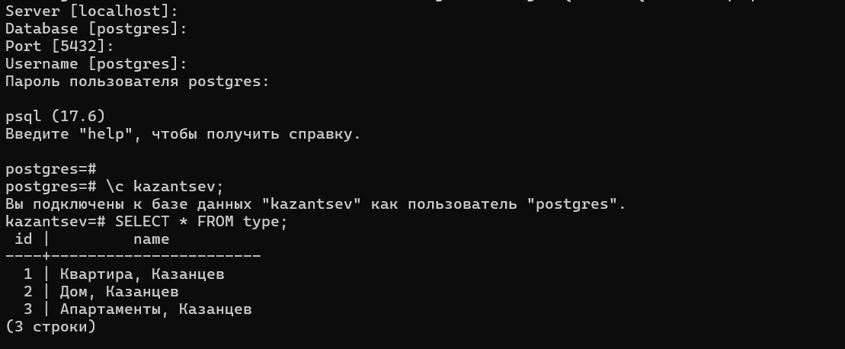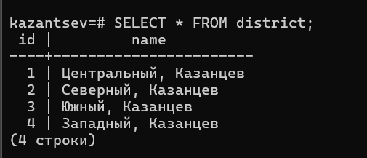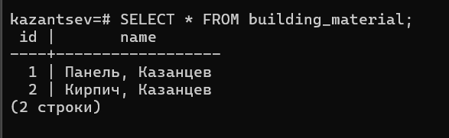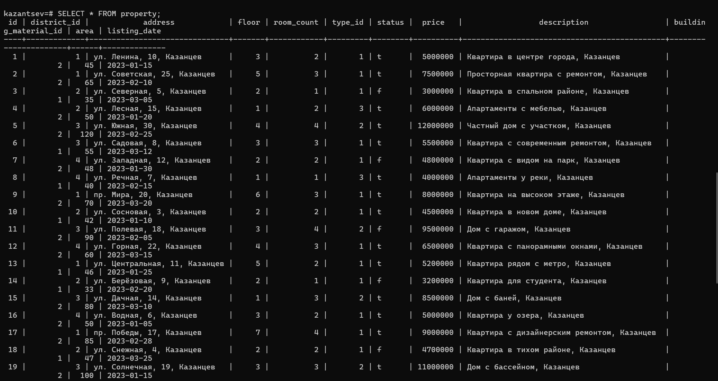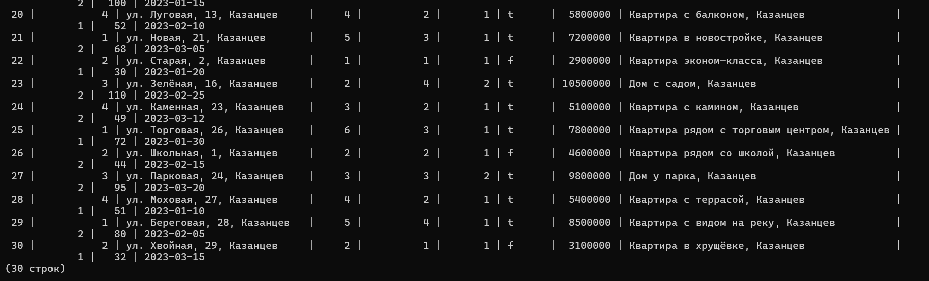
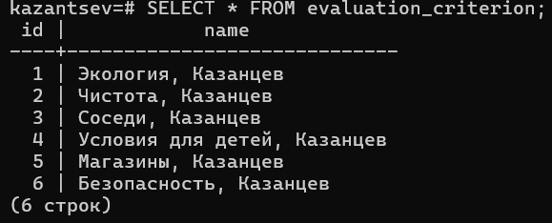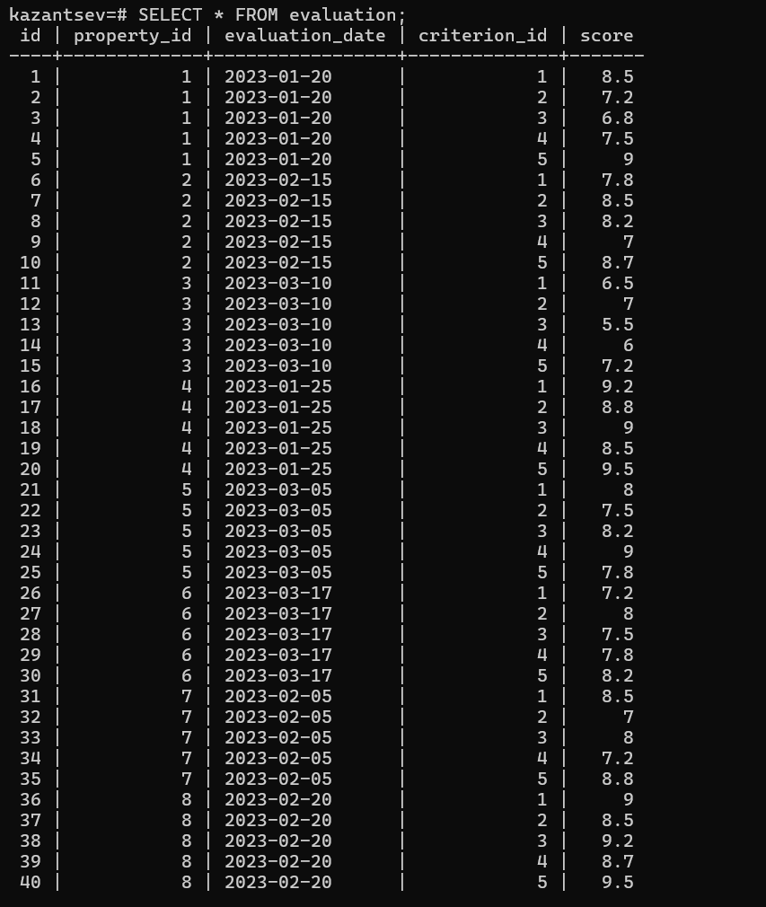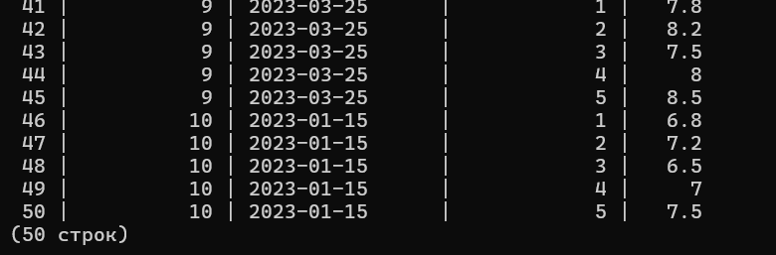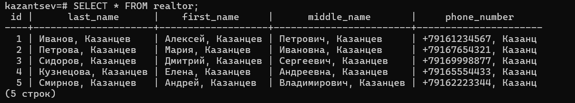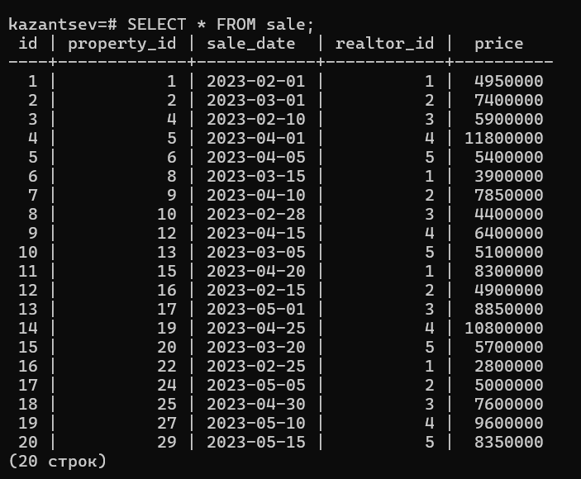

2.1 Создание пользовательских функций. Часть 1
- Задание 1: Функция для расчета возраста Напишите функцию calculate_age, которая принимает дату рождения и возвращает возраст в годах на текущую дату.

Требования:
• Имя функции: calculate_age
• Параметр: birth_date типа DATE
• Возвращает: INTEGER
• Используйте функцию AGE() и EXTRACT(YEAR FROM ...)
• Обработайте случай NULL значения

- Код функции

CREATE FUNCTION calculate_age_kazantsev(
birth_date DATE
)
RETURNS INTEGER
LANGUAGE SQL
AS $$
SELECT
CASE
WHEN birth_date is NULL THEN -1
ELSE EXTRACT(YEAR FROM AGE(birth_date))
END
$$;
- Скриншот команды вывода списка функций и списка функций 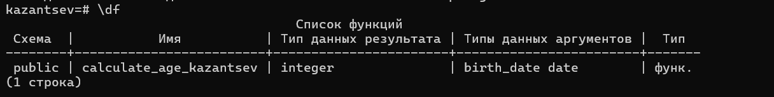
- Скриншот команды вывода содержимого функции
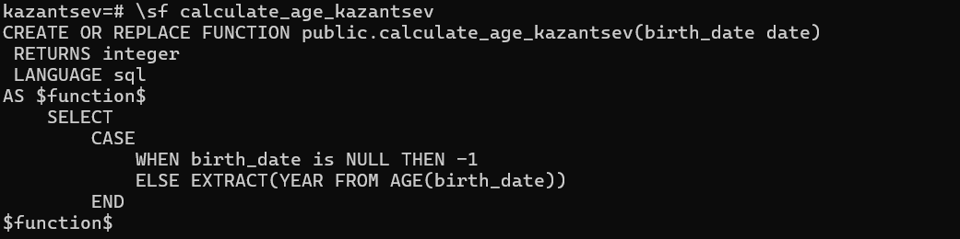
- Скриншот запуска функции и результата ее работы
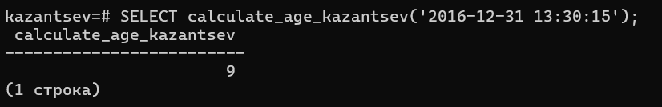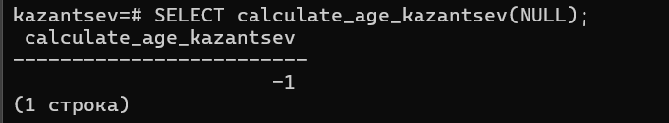
- Задание 2: Функция категоризации заказа Напишите функцию categorize_order, которая определяет категорию заказа на основе его суммы.
Требования:
- Имя функции: categorize_order
- Параметр: order_amount типа DECIMAL(10,2)
- Возвращает: TEXT
- Логика:
  - < 1000: 'МАЛЫЙ'
  - 1000-5000: 'СРЕДНИЙ'
  - 5000-20000: 'КРУПНЫЙ'
  - 20000: 'ОСОБО КРУПНЫЙ'
- Добавьте проверку на отрицательные значения

- Код функции
CREATE FUNCTION categorize_order_kazantsev(
order_amount DECIMAL(10,2)
)
RETURNS TEXT
LANGUAGE plpgsql
AS $$
DECLARE
res TEXT;
BEGIN
IF order_amount < 0 THEN
res := 'Ошибка! Сумма заказа не можеь быть отрицательной!';
ELSIF order_amount < 1000 THEN
res := 'МАЛЫЙ';
ELSIF order_amount < 5000 THEN
res := 'СРЕДНИЙ';
ELSIF order_amount < 20000 THEN
res := 'КРУПНЫЙ';
ELSE
res := 'NULL';
END IF;
RETURN res;

END;
$$;

- Скриншот команды вывода списка функций и списка функций
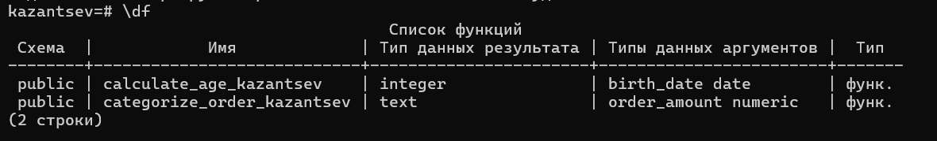
- Скриншот команды вывода содержимого функции
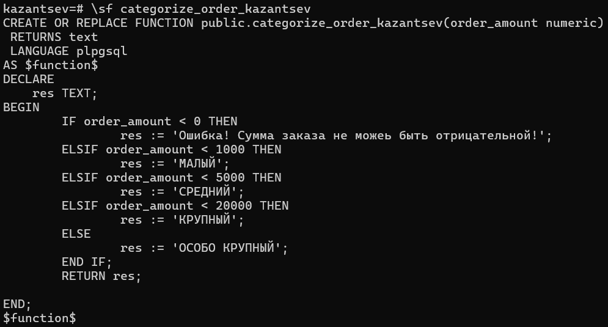

- Скриншот запуска функции и результата ее работы
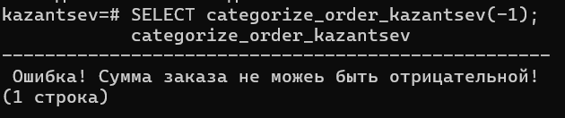
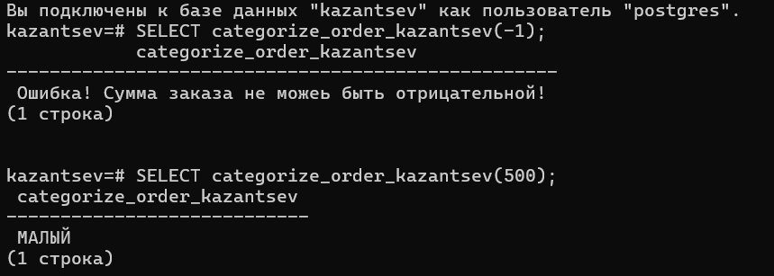
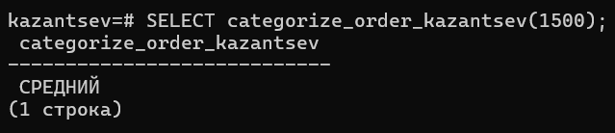
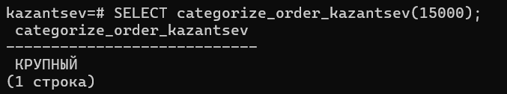
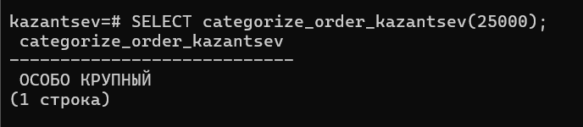

- Задание 3: Функция генерации номеров заказов Напишите функцию generate_order_numbers, которая генерирует указанное количество тестовых номеров заказов.

Требования:
- Имя функции: generate_order_numbers
- Параметр: count типа INTEGER (количество номеров для генерации)
- Возвращает: TABLE(order_number TEXT)
- Формат номера: 'ORD-' + год + месяц + 6 случайных цифр
- Используйте цикл FOR или WHILE
- Используйте RETURN NEXT для возврата набора строк
- Код функции

CREATE FUNCTION generate_order_numbers_kazantsev(
count INTEGER
)
RETURNS TABLE(order_number TEXT)
LANGUAGE plpgsql
AS $$
DECLARE
i INTEGER := 0;
year_month TEXT;
random_digits TEXT;
order_num TEXT;
BEGIN
year_month := TO_CHAR(CURRENT_DATE, 'YYYYMM');
WHILE i < count LOOP
random_digits := LPAD(FLOOR(RANDOM() * 1000000)::TEXT, 6, '0');
order_num := 'ORD-' || year_month || random_digits;
order_number := order_num;
RETURN NEXT;
i := i + 1;
END LOOP;

RETURN;
END;

- Скриншот команды вывода списка функций и списка функций
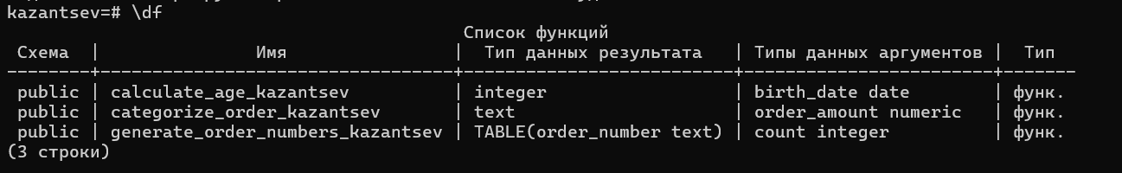
- Скриншот команды вывода содержимого функции
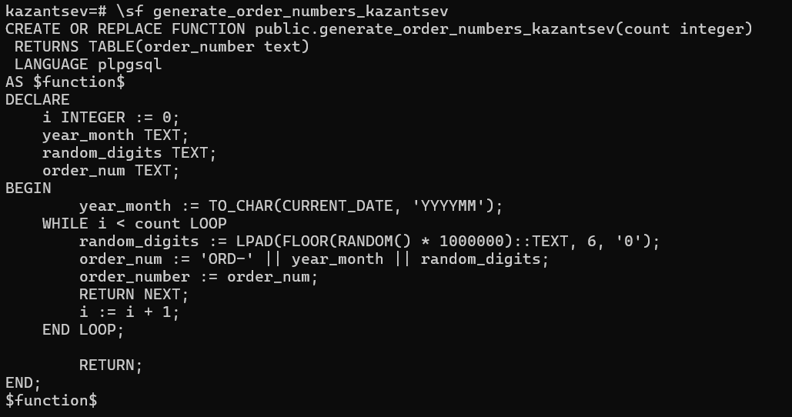
- Скриншот запуска функции и результата ее работы
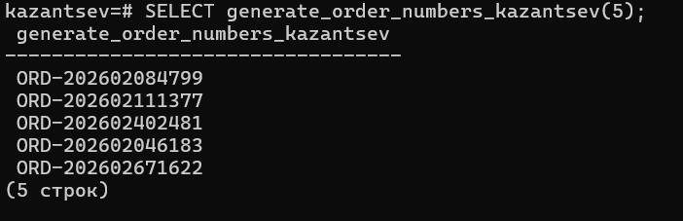

Задание 4: Функция перевода средств между счетами Напишите функцию transfer_money, которая выполняет перевод денег между двумя счетами. Требования:
- Имя функции: transfer_money
- Параметры:
  - from_account_id INTEGER
  - to_account_id INTEGER
  - amount DECIMAL(10,2)
- Возвращает: BOOLEAN (успех/неудача)
- Логика:
  - Проверить существование обоих счетов
  - Проверить достаточность средств на отправителе
  - Выполнить перевод в транзакции
  - Добавить запись в таблицу transactions
  - Обработать возможные ошибки с помощью EXCEPTION
- CREATE TABLE accounts (
id SERIAL PRIMARY KEY,
balance DECIMAL(10,2) NOT NULL DEFAULT 0
);
CREATE TABLE transactions (
id SERIAL PRIMARY KEY,
from_account INTEGER,
to_account INTEGER,
amount DECIMAL(10,2),
created_at TIMESTAMP DEFAULT NOW()
);
- Код функции
CREATE OR REPLACE FUNCTION transfer_money_kazantsev(
from_account_id INTEGER,
to_account_id INTEGER,
amount DECIMAL(10,2)
)
RETURNS BOOLEAN
LANGUAGE plpgsql
AS $$
DECLARE
balance_from DECIMAL(10,2);
balance_to DECIMAL(10,2);
BEGIN
SELECT balance INTO balance_from
FROM accounts
WHERE id = from_account_id;
IF NOT FOUND THEN
RAISE EXCEPTION 'Объект с id % не найден', from_account_id;
RETURN FALSE;
END IF;

IF amount > balance_from THEN
RAISE EXCEPTION 'Недостаточно средств для перевода';
RETURN FALSE;
END IF;

SELECT balance INTO balance_to
FROM accounts
WHERE id = to_account_id;
IF NOT FOUND THEN
RAISE EXCEPTION 'Объект с id % не найден', to_account_id;
RETURN FALSE;
END IF;
UPDATE accounts
SET balance = balance_from - amount
WHERE id = from_account_id;

UPDATE accounts
SET balance = balance_from + amount
WHERE id = to_account_id;
INSERT INTO transactions (from_account, to_account, amount)
VALUES (from_account_id, to_account_id, amount);
RETURN TRUE;
END;
$$;
- Скриншот команды вывода списка функций и списка функций
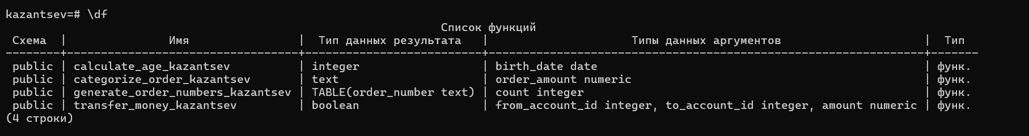Скриншот команды вывода содержимого функции
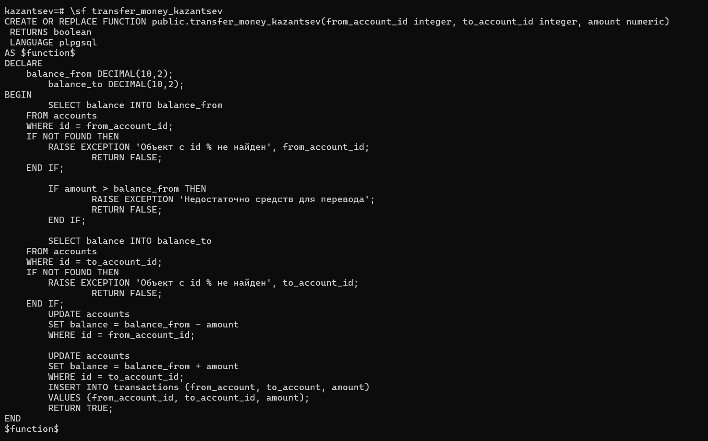
- Скриншот запуска функции и результата ее работы

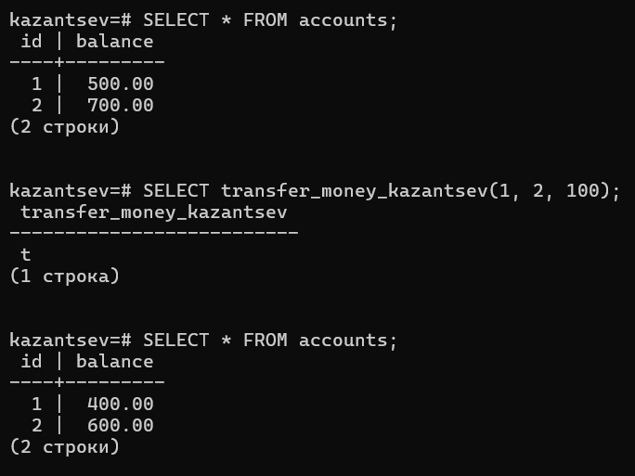
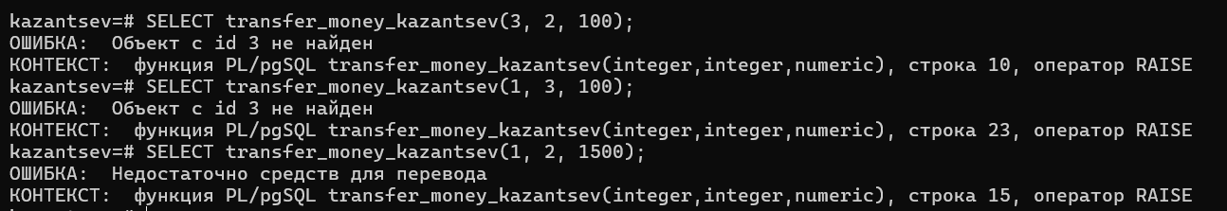

  - Создание пользовательских функций. Часть 2

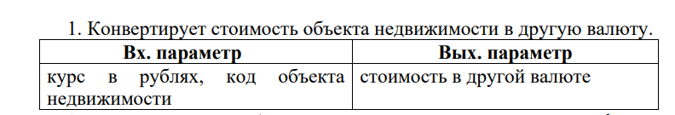
- SQL:
CREATE FUNCTION convert_property_price_sql_kazantsev(
exchange_rate NUMERIC,
property_code INTEGER
)
RETURNS NUMERIC
LANGUAGE SQL
AS $$
SELECT
CASE
WHEN exchange_rate <= 0 THEN NULL
ELSE ROUND(price / exchange_rate, 2)
END
FROM property
WHERE id = property_code;
$$;

Plpgsql:

CREATE OR REPLACE FUNCTION convert_property_price_kazantsev(
exchange_rate NUMERIC,
property_code INTEGER
)
RETURNS NUMERIC
LANGUAGE plpgsql
AS $$
DECLARE
property_price NUMERIC;
BEGIN
-- Получаем стоимость объекта в рублях
SELECT price INTO property_price
FROM property
WHERE id = property_code;

-- Если объект не найден
IF NOT FOUND THEN
RAISE EXCEPTION 'Объект с кодом % не найден', property_code;
END IF;

-- Проверяем валидность курса
IF exchange_rate <= 0 THEN
RAISE EXCEPTION 'Курс валюты должен быть положительным числом';
END IF;

-- Конвертируем стоимость и возвращаем результат
RETURN ROUND(property_price / exchange_rate, 2);
END;
$$;

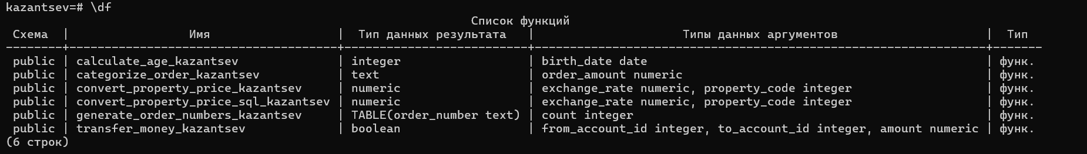

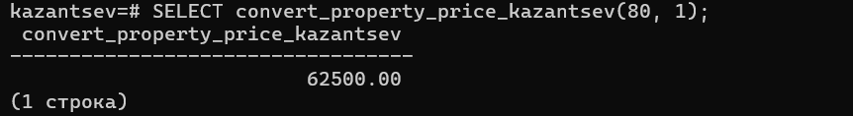
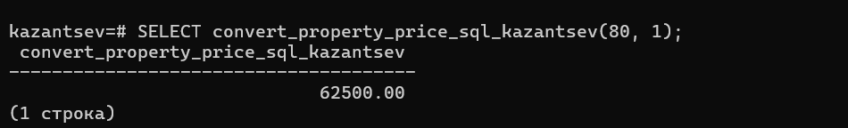

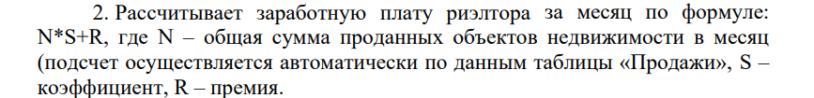

CREATE FUNCTION realtor_price_kazantsev(
S NUMERIC,
R NUMERIC,
month_sale NUMERIC,
year_sale NUMERIC,
name_realtor TEXT
)
RETURNS NUMERIC
LANGUAGE SQL
AS $$
SELECT SUM(price) * S + R
FROM sale INNER JOIN realtor ON realtor.id = sale.realtor_id
WHERE last_name = name_realtor AND EXTRACT(YEAR FROM sale_date) = year_sale AND EXTRACT(MONTH FROM sale_date) = month_sale
GROUP BY last_name;
$$;

